

PROYECTO FINAL



Tecnologías Compatibles

* NetBeans, IntelliJ, Eclipse
* Java 17 en adelante
* Windows XP, 7, 8, 10, 11, Linux, MacOs

DESCRIPCIÓN MÉTODOS CREADOS

CLASE VERIFICAR CREDENCIALES

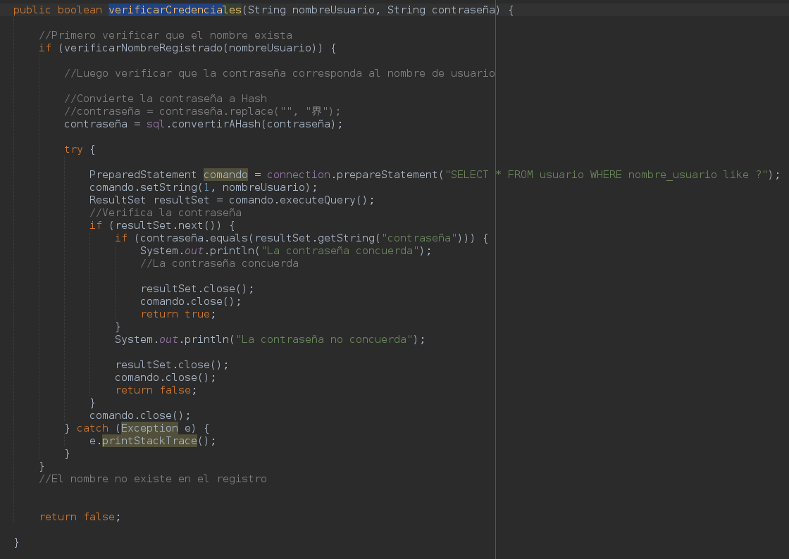

DESCRIPCION: al momento de intentar ingresar a la sesión se van a comprobar que el nombre de usuario y la contraseña sean las mismas a las que se encuentran en SQL. SI no son las mismas denegará el acceso y si son iguales dará acceso a la ventana principal y al motor dle programa.

CLASE VERIFICAR USUARIO EXISTE

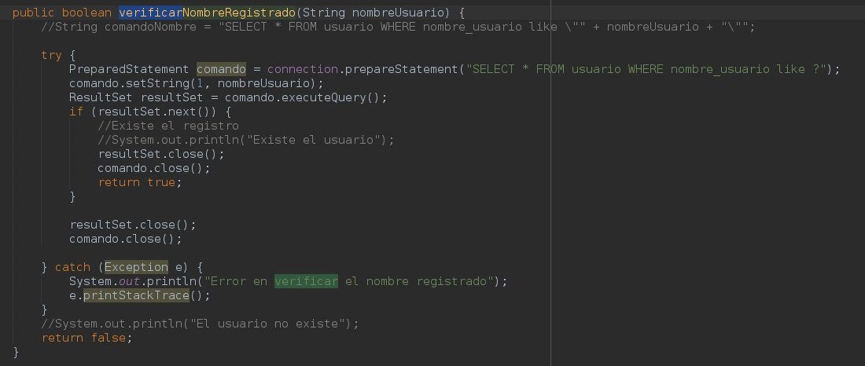

DESCRIPCION: al momento de intentar crear una cuenta se debe verificar que el nombre de usuario no exista, esto para evitar conflictos en la base de datos.

CLASE CREAR USUARIO NUEVO

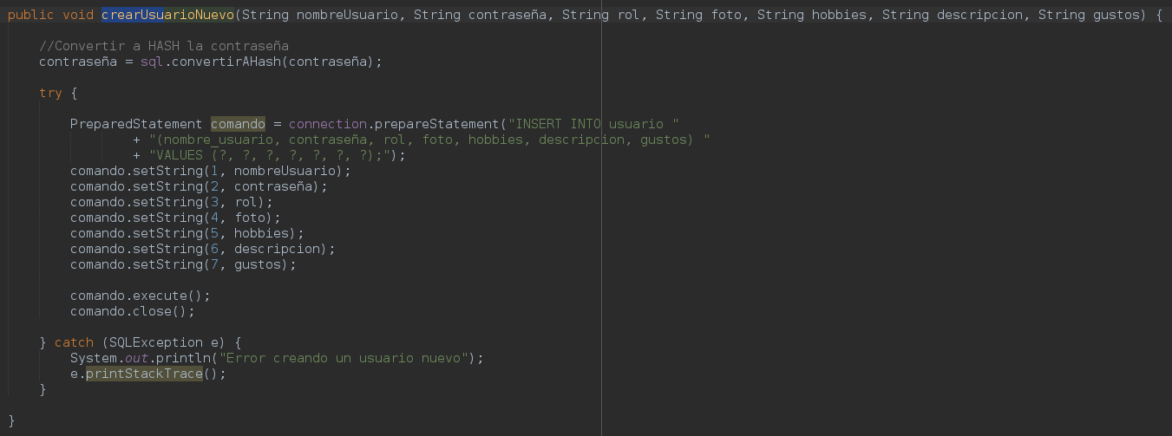

DESCRIPCION: una vez ya se haya comprobado que el usuario no esté en uso se podrán registrar los datos de la cuenta nueva dentro de la base de datos.

CLASE ACTUALIZAR DATOS

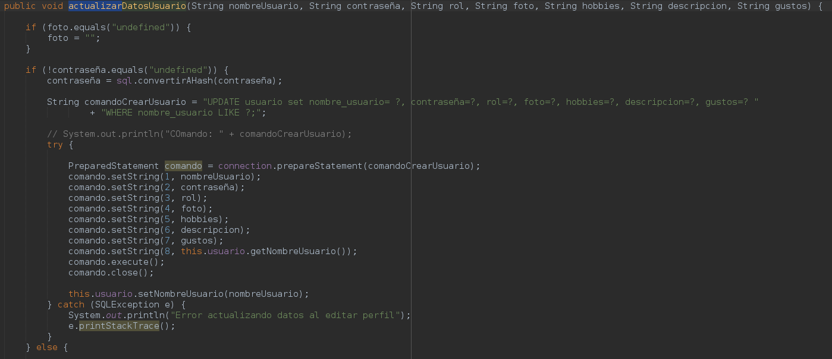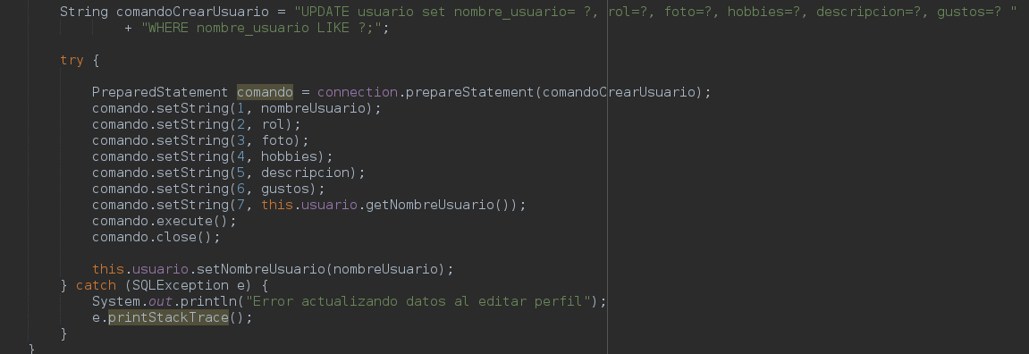

DESCRIPCIÓN: método invocado al momento de editar los datos del perfil, esto nos permite extraer los datos de HTML e ingresarlos a la base de datos.

CLASE OBTENER ESTADO SUSCRIPCION

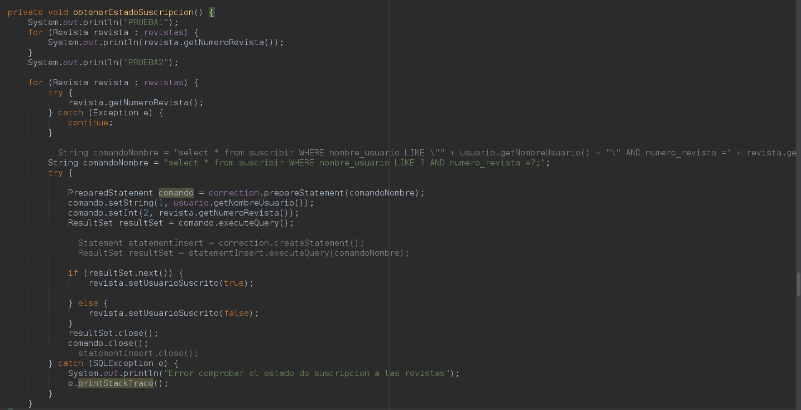

DESCRIPCIÓN: esto nos permite comprobar el estado de la suscripción a una revista, esto nos sirve para no mostrar elementos como el botón de suscribir y habilitar ventanas referentes a revistas suscritas.

CLASE OBTENER REVISTAS SUSCRITAS

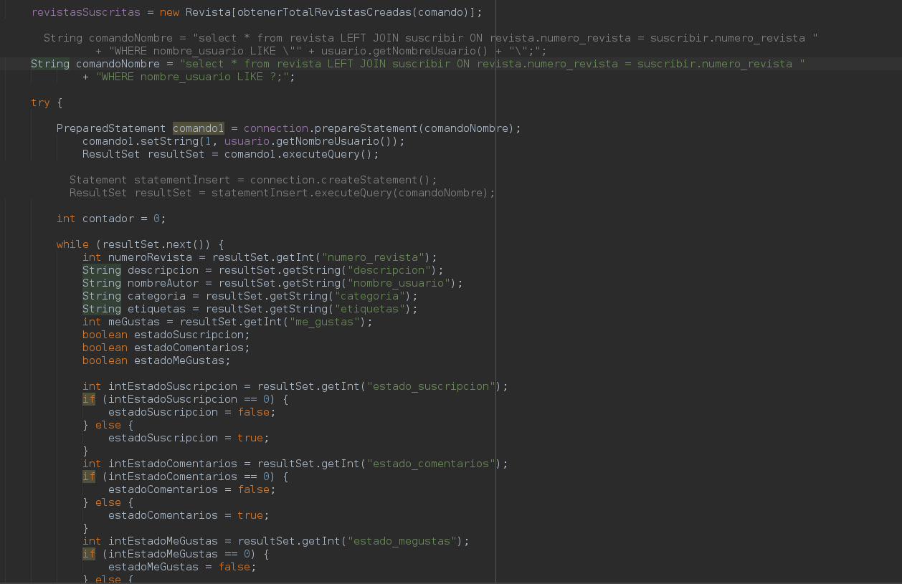

DESCRIPCION: nos permite extraer las revistas a las que el usuario está suscrito, este elemento se usará para mostrar las revistas suscritas en la interfaz de usuario, además se le agregarán elementos para que el usuario pueda interactuar.

CLASE OBTENER ESTADO ME GUSTA

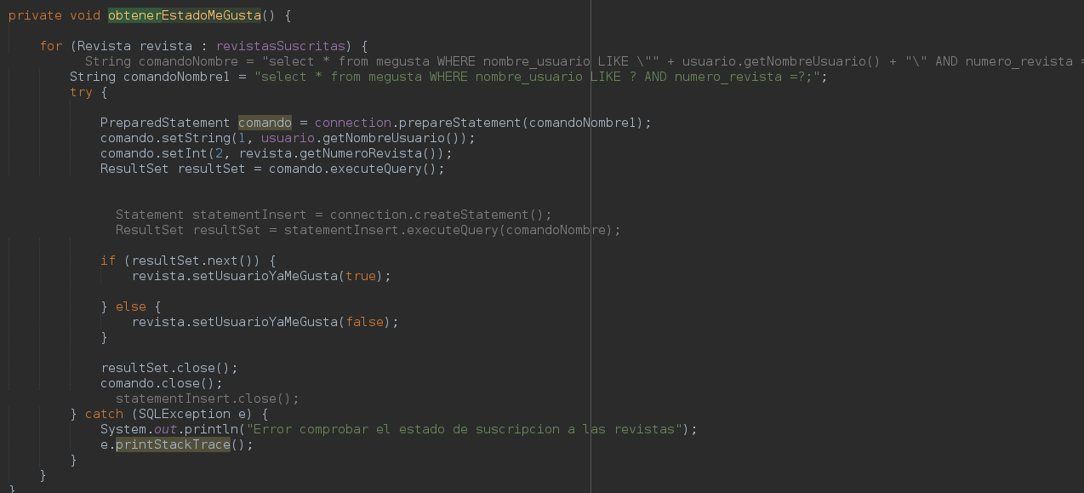

DESCRIPCIÓN: nos permite comprobar si un usuario ya reaccionó a una revista esto para que los botónes de reaccionar ya no aparezcan en la revista específica.

CLASE OBTENER POPULARES

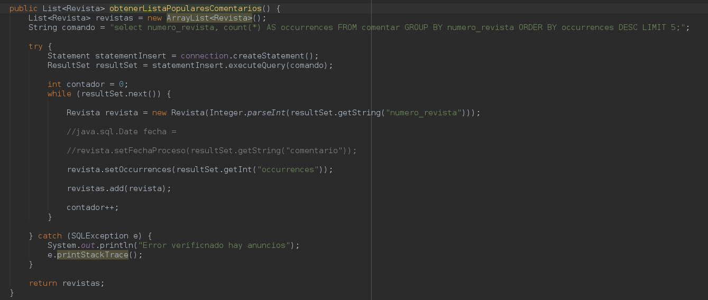

DESCRIPCIÓN: el méotdo nos sirve para conseguir de la base de datos aquellos elementos más populares, es decir ordenar los elementos que más se repiten y contar la cantidad de estos, se definió que solo se tomarán en cuenta los primeros 5 elementos más repetidos.

CLASE OBTENER REVISTA DE 5 ELEMENTOS

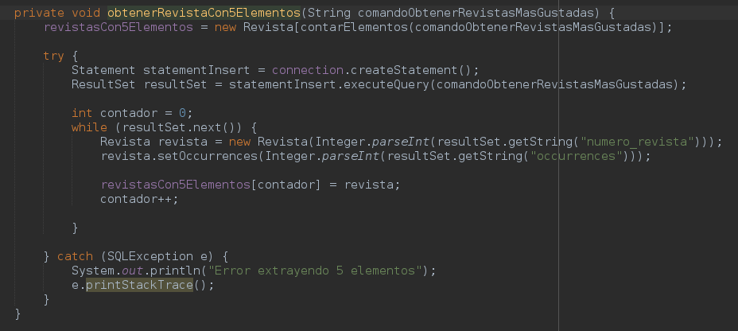

DESCRIPCIÓN: nos permite conseguir la tabla creada en la base de datos del apartado anterior, esto nos servirá para comparar en al interfaz gráfica y mostrar solo los elementos correspondientes a los más populares.

CLASE VERIFICAR HAY ELEMENTOS SQL

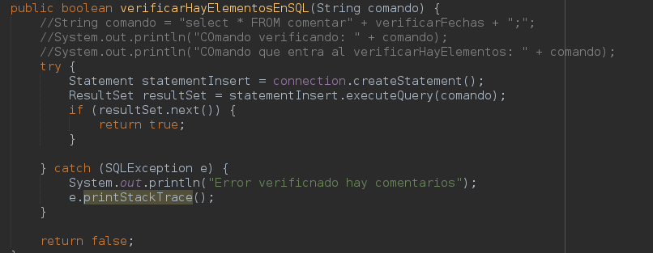

DESCRIPCIÓN: el método nos sirve para saber si el comando que estamos tratando de ejecutar tiene filas en la base de datos, esto comprueba la existecia de datos antes de ser extraídos.

CLASE OBTENER REVISTAS FILTRADAS

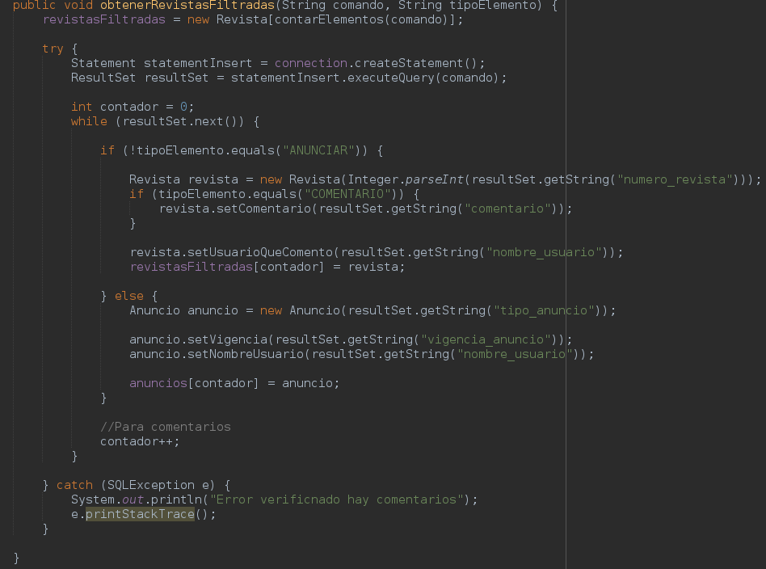

DESCRIPCIÓN: esto extrae las revistas en base al comando que se creó con anterioridad en base a los filtros.

CLASE RECARGAR CREDITOS

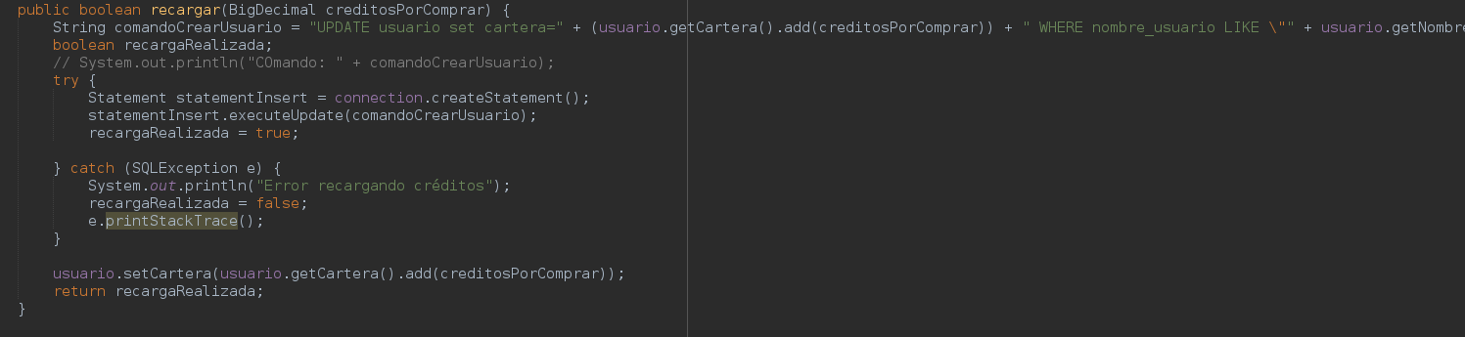

DRESCRIPCIÓN: nos permite agregar los créditos a la cuenta del usuario, en esencia los registra en la base de datos.

CLASE CREDITOS SUFICIENTES

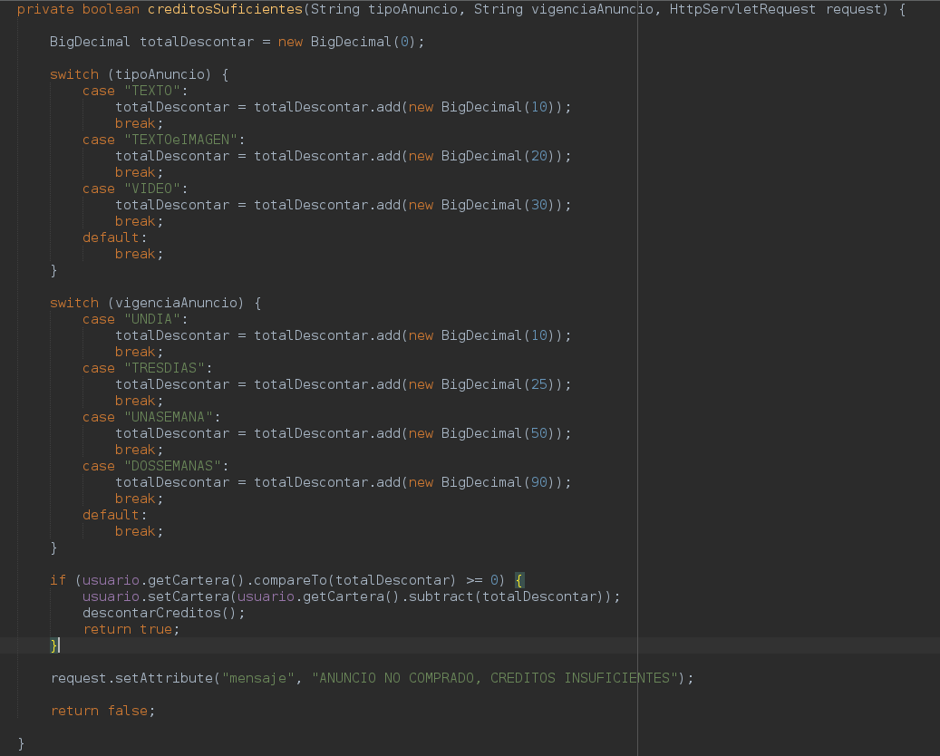

DESCRIPCIÓN: se encarga de verificar que no se tengan suficientes creditos para procesar la compra de uno de las anuncios.

CLASE DESCONTAR CREDITOS

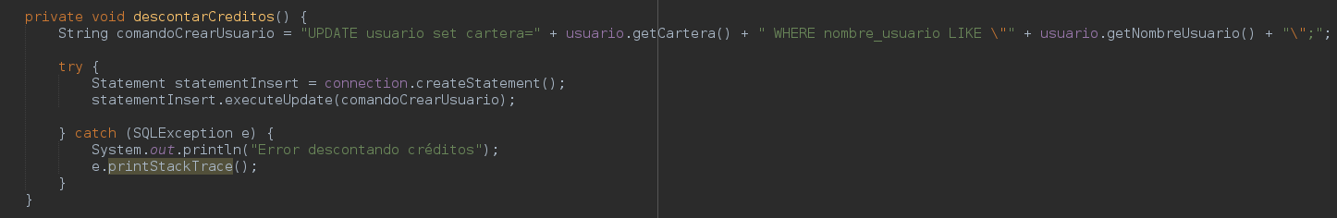

DESCRIPCIÓN: descuenta de los créditos del usuario la cantidad gastada al momento de hacer una compra en la tienda.